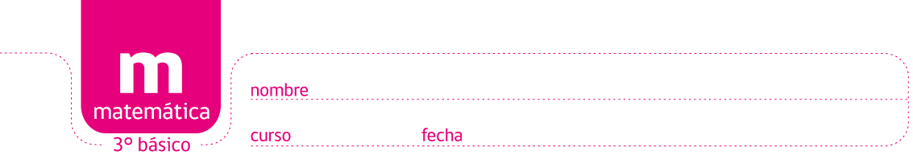****

PAUTA ACTIVIDADES

**Representación de fracciones en la vida diaria**

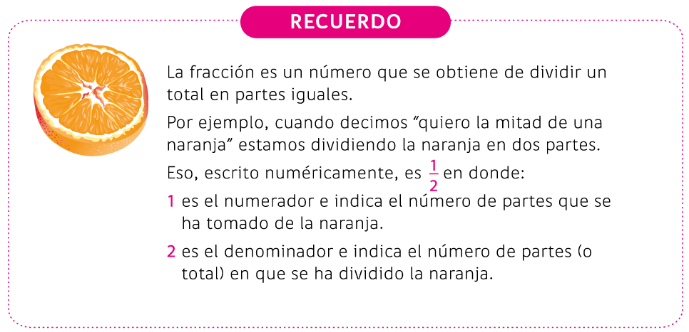

1. Escriba según la oración, qué representa el numerador y el denominador de la fracción; guíese por el ejemplo:
2. Juan compró  kilogramo de queso.

*Parte del queso que compró.*

*Total del queso, en kilogramos.*



1. María recibió  de herencia en pesos.

Parte de la herencia que recibió.

Total de partes en que se dividió la herencia.



1.  de los alumnos del curso van a ir de paseo a la montaña.

Parte de los alumnos que van de paseo.

Total de partes en que se dividió el número de alumnos.



1. Se comió  de la pizza.

Parte de la pizza que se comió.

Total de partes en que se dividió la pizza.



1. En la botella hay  de agua.

Partes de la botella con agua.

Total de partes en que se dividió la botella.



1. Escriba tres oraciones en donde utilice las fracciones , , 
2. La mitad del curso va de viaje a la playa._____________________________
3. Son  para las 8 de la noche. _____________________________________
4. El jugador recorrió  de cancha y anotó un gol.________________________
5. Escriba qué significa cada fracción en la oración y realice su representación.
6. Falta  de hora para salir a recreo.

¿Qué significa  de hora?

|  |
| --- |
| **R**: Que la hora se ha dividido en cuatro partes y se considera una de ellas. |

|  |
| --- |
| Representación de : |

1. Queda  de una torta.

¿Qué significa de una torta?

**R**: Que la torta se ha dividido en dos partes y se considera una de ellas

Representación de :

1. Se donó del dinero a obras de caridad.

¿Qué significadel dinero?

**R**: Que el dinero se ha dividido en tres partes y se considera una de ellas.

Representación de :

**Elaborado por** Paola Ramírez